Лабораторная работа № 3

Темы работы: Оформление черновика доклада;
Создание нумерованных и маркированных списков;
Работа с таблицами. (4 часа)

Ввести черновой вариант текста доклада

Доклад: «Реклама, как составная часть маркетинговой деятельности ЗАО МНТ».
Докладчик: Воронцов Сергей Валентинович, маркетолог ЗАО МНТ по регионам России.

ФРАГМЕНТ А. ОСНОВНЫЕ СОСТАВЛЯЮЩИЕ РЕКЛАМЫ

Основные составляющие рекламы: рекламодатель, рекламное агентство, средства массовой информации, потребитель.
Рекламодатель должен решить, что он хочет добиться с помощью рекламы, какие рынки обрабатывать, какие средства рекламы использовать, как часто давать рекламу, сколько на нее тратить.
Рекламные агентства – это «независимые предприятия», состоящие из творческих работников, которые разрабатывают, готовят и размещают рекламу в средствах рекламы для заказчиков, стремясь найти покупателей товаров или услуг.
Реклама – это, прежде всего, форма массового увещевания. и вступить в контакт с аудиторией ей помогают средства массовой информации: телевидение: радио, газеты, журналы, листовки, реклама на улице и в транспорте.
Мы воспринимаем рекламу в остро конкурентном окружении. Одни рекламодатели призывают тратить деньги, другие – экономить, одни – курить, другие - бросить курить. Но выбор, в конечном счете, за потребителем.
При недостатке средств, предприятия мелкого и среднего бизнеса, к коим относится ЗАО МНТ, должны обеспечить извлечение максимальной выгоды из каждого рубля, выделенного на достижение известности. Привлечение профессиональных услуг оказывается им еще «не по карману».
Владельцу или коммерческому директору приходится выполнять в миниатюре все функции, которые в крупных фирмах входят в обязанности экспертов и сотрудников их рекламных агентств. Ему приходится быть и контактором, и разработчиком плана использования средств рекламы, и составителем текста, и художественным оформителем, и закупщиком места в средствах печатной рекламы, и распространителем листовок.

ФРАГМЕНТ В. ЭФФЕКТИВНОСТЬ РЕКЛАМЫ.

Эффективность рекламы Е пропорциональна количеству оповещенных людей N, и обратно пропорциональна стоимости С рекламы:

E = k*N/C

где k – коэффициент пропорциональности, [Е] = чел/руб.
На самом деле, учет коэффициентов очень труден. Сам коэффициент зависит от множества факторов, в том числе от вида рекламируемой продукции или услуги и от известности рекламируемой фирмы и т.д.
Эффективность рекламы, как видно из формулы, напрямую зависит от средств распространения массовой информации (телевидения, радио, средств печати, транспорта, уличных щитов), при помощи которых она доводится до потребителей.

ФРАГМЕНТ С. ТЕЛЕВИДЕНИЕ - САМОЕ МАССОВОЕ ИЗ СРЕДСТВ РАСПРОСТРАНЕНИЯ РЕКЛАМЫ

По охвату потенциальных потребителей (N), несомненно, телевидение опережает другие средства массовой информации, но стоимость телевизионного времени (С) по карману только крупным предприятиям и сверхприбыльным отраслям. Эффективность телевизионной рекламы зависит также от телеканала, передачи и времени, в которое транслируется реклама.
Далее приводится список наиболее популярных телевизионных передач (по данным опросов общественного мнения), в которых наиболее выгодно помещать рекламу (если есть средства): Новости (80% всех смотрящих) – наиболее стабильное вложение ваших средств, реклама для всех; Телесериалы (60%) – реклама для домохозяек и пенсионеров; Спортивные программы (40%) – в основном мужская аудитория; Музыкальные программы (25%) – молодежная аудитория.

ФРАГМЕНТ D. ИСПОЛЬЗОВАНИЕ СРЕДСТВ ПЕЧАТИ ДЛЯ РАСПРОСТРАНЕНИЯ РЕКЛАМЫ

Второй по величине рынок по объему рекламных продаж – средства печати.
Рекламу в периодической прессе следует разделять на 3 вида: реклама в обычной газете, преимущественно информационной: реклама в специально предназначенной для рекламы газете: реклама в бесплатном рекламном издании (типа газеты «Из рук в руки»).
Стоимость этого вида рекламы сравнительно невысока, и ее себе могут позволить не очень богатые компании. Но следует отметить, что в обычных газетах рекламу, чаще всего, игнорируют, а в специализированных газетах реклама теряется среди обилия информации.
В деятельности ЗАО МНТ за 1999-2000 г. вложения средств в различные виды рекламы распределилось следующим образом (в %): региональное телевидение (40): радио (20): печать (26): транспорт (7): уличные щиты (2): прочие (5).

ФРАГМЕНТ Е. ЗОЛОТЫЕ ПРАВИЛА РЕКЛАМЫ

Реклама должна быть: краткой; информационно насыщенной; оригинальной, чем-то отличающейся от других и хорошо запоминающейся; наглядной; научно обоснованной: и, наконец, просто красивой.
Реклама не должна быть: глупой, навязчивой, длинной, непонятной простому человеку.

Оформление доклада

Работу над докладом полезно начать с разбиения текста и создания сценария дальнейшей работы.
Анализ текста показывает его чрезвычайно низкую наглядность и плохую структурированность. Докладчику трудно будет найти в таком тексте опорные пункты, чтобы развить их в докладе.
Как уже говорилось выше, электронный документ должен быть подготовлен таким образом, чтобы на его основе можно было составить компьютерную презентацию, сопровождающую доклад. Для этого надо попытаться представить некоторые его фрагменты в графической и табличной форме. Чтобы акцентировать внимание на отдельных моментах доклада, текст следует структурировать при помощи нумерованных и маркированных списков.
Приведем примерный план работы над текстом.
- Оформление титульного листа.
- Печать чернового варианта доклада без форматирования и оформления.
- Фрагмент A. Создание схемы средствами векторной графики Word.
- Фрагмент В. Создание формулы. при помощи приложения MS Equation. Замена части текста структурной схемой (MS Organization Chart).
- Фрагмент С. Замена текста, содержащего числовую информацию, таблицей.
- Фрагмент D. Оформление части текста в виде нумерованного списка. Замена текста, содержащего числовую информацию, круговой диаграммой.
- Фрагмент Е. Структурирование текста путем организации маркированных списков, и дополнение его картинками из имеющегося в Word набора.
- Нумерация страниц доклада через нижний колонтитул.

Оформление титульного листа

Технология работы

1. Создайте новый документ: Файл ► Создать ► на вкладке Общие выберите Новый документ.
2. Вставьте в документ расширенный вариант эмблемы из глоссария: Вставка ► Автотекст ► вкладка Автотекст ► выбрать из списка Эмблема..расш ► нажать Вставить.
3. Инструментом Линия отделите заголовочную часть.
4. Оформите заголовок доклада.

Для этого:

- наберите заголовок «Реклама как составная часть маркетинговой деятельности ЗАО МНТ
- отцентрируйте его при помощи кнопки По центру;
- выделите слово «Реклама» и подберите шрифт, размер и начертание, например: шрифт Сошiс $ап5 М, размер 48, полужирный, контурный, с тенью (Формат ► Шрифт ► установить флажки видоизменения Контур и Тень);
- проделайте то же для всего заголовка доклада, имени докладчика и внешних атрибутов (город, год).
5. Создайте фон титульного листа.

Для этого:

- выберите автофигуру из списка: Автофигуры ► Звезды и ленты ► Горизонтальный свиток;
- прорисуйте фигуру на экране;
- настройте размер и форму свитка, используя желтый и черные маркеры;
- установите фигуру за текст: Действия ► Порядок ►Поместить за текстом.
В результате выполнения задания должен получиться титульный лист, подобный изображенному на рис. 3.1.

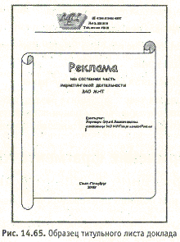
Рис. 3.1. Образец титульного листа доклада

Создание схемы «Основные составляющие рекламы»

Технология работы

- Создайте схему на основании первого абзаца фрагмента 4А.
Для этого:

• при помощи инструмента Надпись создайте четыре блока с названиями: Рекламодатель, Рекламное Агентство, Средства Рекламы, Потребитель (рис. 3.2);

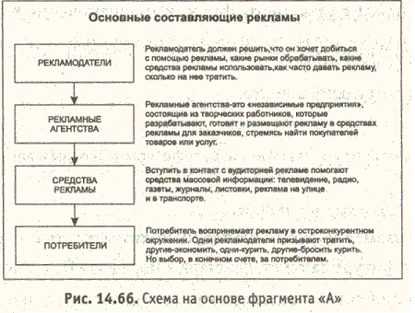
Рис. 3.2. Схема на основе фрагмента «А»

• выделяя текст надписей, настройте его параметры;
• выделяя фигуры, настройте размер и тень;
• инструментом Стрелка соедините блоки;
• выделите все графические объекты схемы, обведя их мышкой;
• сгруппируйте выделение;
• установите тип обтекания объекта Вокруг рамки.

2. Напечатайте оставшийся текст; подберите размер графического объекта и параметры текста таким образом, чтобы поясняющий текст располагался справа от соответствующего блока схемы, как показано на рис. 3.2.

Оформление фрагмента «В»

Технология работы.

- Создайте формулу при помощи приложения MS Equation.

Для этого:

• напечатайте часть текста до формулы;
• переведите клавиатуру на английскую раскладку, щелкнув на индикаторе клавиатуры и выбрав из списка En — Английский (США);
• загрузите приложение MS Equation: Вставка ► Объект выбрать приложение MS Equation в появившемся списке приложений (Рис. 3.3).

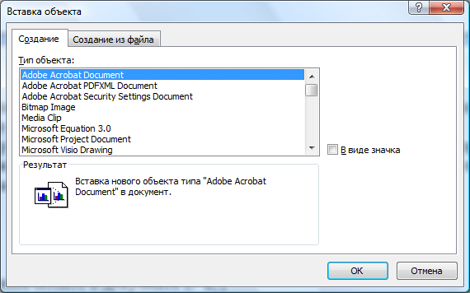

Рис. 3.3.
На экране появится панель инструментов этого приложения (рис. 3.4).

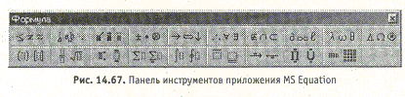
Рис. 3.4.

• напечатайте в документе E=k;
• выберите оператор умножения из меню Операторы (Рис. 3.5);

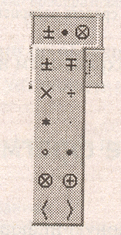
Рис. 3.5.

• выберите в меню Шаблоны дробей и радикалов (рис. 3.6) шаблон дроби с горизонтальной чертой;

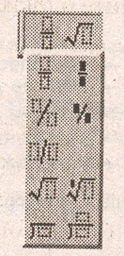

Рис. 3.6.

• щелкните мышкой в области числителя и напечатайте N;
• щелкните мышкой в области знаменателя и напечатайте C;
• щелкните мышкой вне формулы для выхода из приложения; выделите объект Формула и выровняйте По центру или установите для него обтекание текстом.
- Замените часть текста структурной схемой составленной инструментами панели «Рисование».

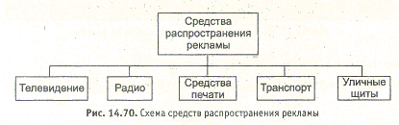

Рис. 3.7. Схема средств распространения рекламы

Оформление фрагмента «С»

Технология работы

Замените текст, содержащий числовую информацию, таблицей.

Для этого:

• выделите текст, содержащий числовую информацию;
• разделите клавишей Tab информацию на три столбца, убрав лишние знаки препинания (рис. 3.8);

Новости 80% Наиболее выгодное вложение ваших средств
реклама для всех
Телесериалы 60% Реклама для домохозяек и пенсионеров
Спортивные программы 40% В основном мужская аудитория
Музыкальные программы 25% Молодежная аудитория

Рис. 3.8. Текст перед преобразованием в таблицу

• выделите подготовленный текст;
• преобразуйте выделенный текст в таблицу: Таблица ► Преобразовать ► Преобразовать в таблицу (рис. 3.9);
• проверьте соответствие количества строк и столбцов в создаваемой таблице и вид разделителя (разделитель – знак табуляции), затем нажмите OK;
• в полученной таблице выделите верхнюю строку и вставьте перед ней еще одну: Таблица ► Добавить ► Строки выше;

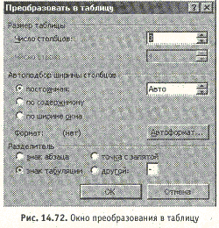

Рис. 3.9. Окно преобразования в таблицу

• заполните строку заголовками по образцу в табл. 3.10;
• выделите строку заголовков, установите начертание Полужирный и выравнивание По центру;
• установите ширину столбцов, захватив и передвинув переборку между ними левой кнопкой мыши.

Вид передачи | Процент смотрящих | Примечание
Новости | 80% | Наиболее стабильное вложение ваших средств, реклама для всех
Телесериалы | 60% | Реклама для домохозяек и пенсионеров
Спортивные программы | 40% | В основном мужская аудитория
Музыкальные программы | 25% | Молодежная аудитория

Таблица 3.10. Табличное представление данных

Оформление фрагмента «D»

Технология работы

- Замените текст нумерованным списком.

Для этого:

• разделите текст второго абзаца фрагмента «D» по знакам препинания «:» и «;», нажимая клавишу Enter;
• выделите три образовавшихся после «:» строки;
• щелкните на кнопке Нумерация;
• установите регистр текста так, чтобы образовавшиеся пункты начинались с прописных букв: Формат ► Регистр ► Как в предложениях;
• замените точки с запятой в конце предложений на точки: Правка ► Заменить в режиме пошаговой замены (повторяйте нажатие Заменить и Найти далее до конца выделенного фрагмента) (рис. 3.11).
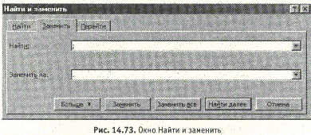

Рис. 3.11. Окно Найти и заменить

В результате работы текст должен выглядеть так, как показано на рис. 3.14.
Рекламу в периодической прессе следует разделять на 3 вида:
1. Реклама в обычной газете, преимущественно информационной.
2. Реклама в специально предназначенной для рекламы газете (типа газеты «Из рук в руки»).
3. Реклама в бесплатном рекламном издании

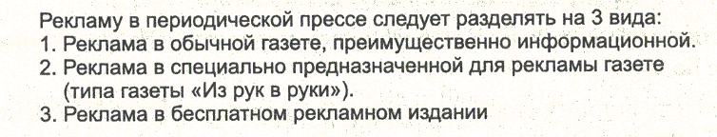
Рис. 3.12. Текст после форматирования

- Замените текст, содержащий числовую информацию, диаграммой.

Для этого:

• щелкните на кнопке добавить таблицу Excel;
• выделите таблицу 2 х 2;
• растяните таблицу при помощи маркера изменения размера на нужную ширину;
• заполните таблицу данными из текста (рис. 3.13);

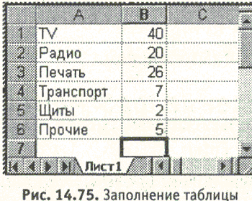

Рис. 3.13. Заполнение таблицы

• выделите заполненные ячейки таблицы;
• вызовите Мастер диаграмм: Вставка ► Диаграммы (рис. 3.16);

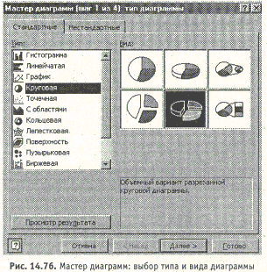

Рис. 3.14. Мастер диаграмм: выбор типа и вида диаграмм

• при помощи Мастера создайте диаграмму, используя кнопки далее и Гото во (образец диаграммы приведен на рис. 3.15);
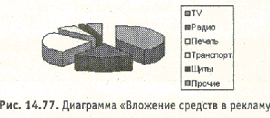

Рис. 3.15. Диаграмма «Вложение средств в рекламу»

• скопируйте диаграмму: Правка ► Копировать;
• вставьте диаграмму в текст;
• установите обтекание диаграммы текстом: Формат ► Объект ► Положение ► Вокруг рамки;
• удалите таблицу из текста.

Оформление фрагмента «Е»

Технология работы

- Замените текст маркированным списком.

Для этого:

• разделите текст первого абзаца фрагмента «Е» (какой должна быть реклама) по знакам препинания (двоеточия и точки с занятыми), нажимая клавишу Enter;
• выделите образовавшиеся после двоеточий строки;
• щелкните по кнопке Маркеры;
• если тип маркера вас не устраивает, измените его: Формат ► Список вкладка Маркированный ► выбрать другую форму маркера;
• если среди представленных типов маркеров вас не устраивает ни один, нажмите кнопку Изменить;
выберите вид маркера (кнопка Маркер) или нажмите кнопку Шрифт и выберите шрифт из списка (например, Symbol), затем нажмите ОК (рис. 3.16);
• подберите шрифт, размер и начертание для маркированного фрагмента.

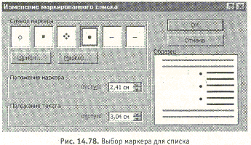

Рис. 3.16. Выбор маркера для списка

2. Самостоятельно оформите в виде маркированного списка фрагмент, описывающий какой не должна быть реклама.
3. Вставьте в текст картинку. для этого:
• вызовите галерею картинок: Вставка ► Рисунок ► Картинки;
• выберите тематику (рис. 3.17), затем – понравившуюся картинку, и вставьте ее в текст;
• настройте размер картинки при помощи маркера изменения размера;
• установите обтекание картинки текстом;

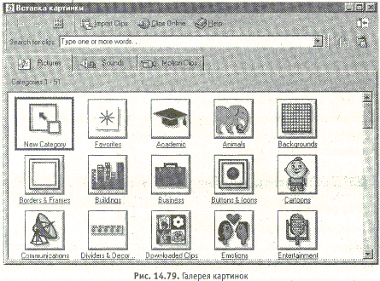

Рис. 3.17. Галерея картинок

• дополните рисунок рамкой: Автофигуры ► Основные фигуры ►Загнутый угол;
• установите автофигуру за рисунок: Действия ► Порядок ► На задний план;
• выделите рамку и рисунок и сгруппируйте их: Действия ►Группировать.
В результате работы текст должен выглядеть таким образом:

Нумерация страниц доклада

Технология работы
Активизируйте нижний колонтитул.
Для этого:
- перейдите в начало документа;
- выберите команду Вид ► Колонтитулы;
- щелкните на кнопке Верхний/нижний колонтитул на панели Колонтитулы (рис. 3.18);
- двойным щелчком в области нижнего колонтитула активизируйте его;
- щелкните на кнопке Формат номера страницы;
- установите в появившемся окне: начать с 2 (рис. 3.19);

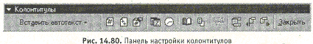

Рис. 3.18. Панель настройки колонтитулов

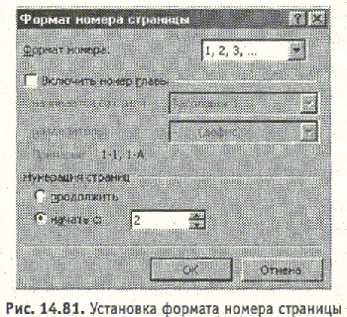

Рис. 3.19. Установка формата номера страницы

- щелкните на кнопке Номер страницы;
- установите номер в центр строки кнопкой По центру;
- щелкните на кнопке Закрыть.

Для самостоятельной работы

Задание 1. Придумайте, как можно сделать следующий текст более наглядным:
Существует огромное количество различных способов рекламировать свой товар или услугу: реклама по телевидению, реклама в периодической прессе, реклама в метро, реклама по радио, реклама в почтовом ящике, народная молва.
Мы разберем лишь самые важные и объемные (по затрачиваемым средствам) отрасли рекламы в порядке понижения объемной доли затраченных на данную отрасль рекламы средств.
Оформите приведенный текст самостоятельно.
Задание 2. Оформите следующий текст, выбран подходящий инструментарий самостоятельно:
Внутренние связи обеспечивают производственный процесс и взаимодействие руководства с работниками. Внешние связи обеспечивают связь предприятия с внешним миром: вышестоящими организациями, контролирующими органами и предприятиями-партнерами (потребителями товаров, услуг, поставщиками и т.п.)
Задание 3.
Сделайте наглядным следующий текстовый фрагмент:
В 2000г. предприятием было затрачено на приобретение канцелярских принадлежностей (в рублях): бумаги – 19412: папок и скоросшивателей – 3893: клея – 456: карандашей и ручек – 1957: прочей мелочи – 1044.

Создание нумерованных и маркированных списков

Технология работы

- Замените текст нумерованным списком.

Для этого:

• разделите текст, нажимая клавишу Enter;
• выделите образовавшиеся строки;
• щелкните на кнопке Нумерация;
• установите регистр текста так, чтобы образовавшиеся пункты начинались с прописных букв: Формат ► Регистр ► Как в предложениях;
В результате работы текст должен выглядеть так, как показано на рис. 3.20.
Рис. 3.20. Текст после форматирования

2. Замените текст маркированным списком.

Для этого:

• разделите текст, нажимая клавишу Enter;
• выделите образовавшиеся строки;
• щелкните по кнопке Маркеры;
• если тип маркера вас не устраивает, измените его: Формат ► Список вкладка Маркированный ► выбрать другую форму маркера;
• если среди представленных типов маркеров вас не устраивает ни один, нажмите кнопку Изменить;
выберите вид маркера (кнопка Маркер) или нажмите кнопку Шрифт и выберите шрифт из списка (например, Symbol), затем нажмите ОК (рис. 3.21);
• подберите шрифт, размер и начертание для маркированного фрагмента.

Рис. 3.21. Выбор маркера для списка

2. Самостоятельно оформите в виде маркированного списка фрагмент, описывающий какой не должна быть реклама.

Работа с таблицами

Технология работы

Замените текст, содержащий числовую информацию, таблицей.

Для этого:

• выделите текст, содержащий числовую информацию;
• разделите клавишей Tab информацию на три столбца, убрав лишние знаки препинания (рис. 3.22);

Новости 80% Наиболее выгодное вложение ваших средств
реклама для всех
Телесериалы 60% Реклама для домохозяек и пенсионеров
Спортивные программы 40% В основном мужская аудитория
Музыкальные программы 25% Молодежная аудитория

Рис. 3.22. Текст перед преобразованием в таблицу

• выделите подготовленный текст;
• преобразуйте выделенный текст в таблицу: Таблица ► Преобразовать ► Преобразовать в таблицу (рис. 3.23);
• проверьте соответствие количества строк и столбцов в создаваемой таблице и вид разделителя (разделитель – знак табуляции), затем нажмите OK;
• в полученной таблице выделите верхнюю строку и вставьте перед ней еще одну: Таблица ► Добавить ► Строки выше;

Рис. 3.23. Окно преобразования в таблицу

• заполните строку заголовками по образцу в табл. 3.1;
• выделите строку заголовков, установите начертание Полужирный и выравнивание По центру;
• установите ширину столбцов, захватив и передвинув переборку между ними левой кнопкой мыши.
Таблица 3.1.
Вид передачи | Процент смотрящих | Примечание
Новости | 80% | Наиболее стабильное вложение ваших средств, реклама для всех
Телесериалы | 60% | Реклама для домохозяек и пенсионеров
Спортивные программы | 40% | В основном мужская аудитория
Музыкальные программы | 25% | Молодежная аудитория

3. Вставьте в текст картинку. для этого:
• вызовите галерею картинок: Вставка ► Рисунок ► Картинки;
• выберите тематику, затем – понравившуюся картинку, и вставьте ее в текст;
• настройте размер картинки при помощи маркера изменения размера;
• установите обтекание картинки текстом.

